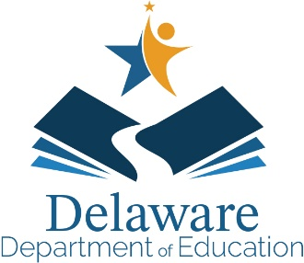

DEPARTMENT OF EDUCATION

Townsend Building

Mark A. Holodick, Ed.D.

Secretary of Education
(302) 735-4000
(302) 739-4654 - fax

401 Federal Street Suite 2
Dover, Delaware 19901-3639
http://education.delaware.gov

April 2023
Estimado padre de familia/Tutor,
Su hijo participó en las pruebas sumativas de Artes del Lenguaje Inglés (ELA) y Matemáticas del Sistema de Evaluación de Estudiantes de Delaware (DeSSA) durante el año escolar 2022-2023.
Este es el último año (a finales de julio de 2023) que recibirá informes de calificaciones impresas para su hijo por correo de EE. UU. Si el informe impreso no llega a su casa a fines de agosto, hay dos opciones para obtener los resultados:
- Póngase en contacto con su escuela y ellos podrán imprimir un informe para usted O
- Utilice el Código de acceso único que le proporciona la escuela junto con el nombre legal y la fecha de nacimiento de su hijo, para iniciar sesión en el Portal de Familia DeSSA ELA y Matemáticas.

Para ver los resultados de la evaluación estatal de su estudiante:
1. Navegue hasta el Portal Familiar de DeSSA ubicado en https://de-familyportal.cambiumast.com.
2. Ingrese el nombre y la fecha de nacimiento de su hijo y el Código de Acceso único proporcionado por la escuela.
Puede ver los resultados generales de los exámenes de su hijo y la guía interpretativa que se puede descargar e imprimir. El sitio también contiene un glosario de términos de evaluación; una lista de preguntas frecuentes (FAQ) con respuestas; niveles de rendimiento y explicaciones de lo que significan; y recursos para que los use con su hijo.
Tenga en cuenta que su código de acceso se podrá utilizar de forma continua mientras su estudiante esté inscrito en los grados 3-8.
¡Gracias por su inversión en el futuro de su hijo!

Sinceramente
Theresa Bennett
Director of Office of Assessment & Accountability

